**Motores de bases de datos**

Una base de datos es un “almacén” que nos permite guardar grandes cantidades de información de forma organizada para que luego podamos encontrar y utilizar fácilmente.

Desde el punto de vista informático, la base de datos es un sistema formado por un conjunto de datos almacenados en discos que permiten el acceso directo a ellos y un conjunto de programas que manipulen ese conjunto de datos.

Cada base de datos se compone de una o más tablas que guarda un conjunto de datos. Cada tabla tiene una o más columnas y filas. Las columnas guardan una parte de la información sobre cada elemento que queramos guardar en la tabla, cada fila de la tabla conforma un registro.

Hay diferentes motores para una base de datos como los comerciales y los de libre distribución.

**Las dos opciones para crear la base de datos del proyecto**

MySQL y María DB

**¿Qué es MariaDB?**

Se puede resumir en una frase: "MariaDB es un fork de MySQL", ¿qué significa esto? MariaDB nace como una alternativa libre a MySQL tras la compra de está por Oracle. El objetivo es mantener un base de datos libre, garantizando la licencia GPL. Para ello, con cada nueva versión de MySQL, aparece una nueva de MariaDB, incluyendo sus avances.

**MariaDB vs MySQL. Ventajas y desventajas de MariaDB**

Al ser una alternativa a MySQL, su prioridad número uno es mantener una compatibilidad completa con el sistema anterior de MySQL, para que las posibles migraciones de esta con MariaDB sean de una forma limpia y sin problemas. Añadido a ésto, MariaDB trae una serie de ventajas interesantes:

**Ventajas de MariaDB**

Nuevos motores de almacenamiento más eficientes. Aria y XtraDB vienen a reemplazar a MyISAM e InnoDB respectivamente. Cabe destacar el mayor rendimiento de Aria, cuando recibe consultas complejas y tiene que realizar tablas temporales, éstas se cachean en memoria en vez de escribirlas en disco.

Estadísticas para índices y tablas que pueden ayudar para la optimización de la base de datos. Se añaden nuevas tablas de sistema para recoger esta información.

En general, muchas mejoras para aumentar el rendimiento y la eficiencia con respecto a MySQL.

**Desventajas de MariaDB**

La migración de un sistema muy testado y fiable como es MySQL. Aunque se garantiza una absoluta compatibilidad, y un gran sistema estable y potente, hay que valorar si a día de hoy merece pasar todo mi sistema a MariaDB.

**Merece la pena pasar a MariaDB**

Entonces, ¿merece la pena? Cada uno deberá valorar si merece la pena el migrar o no. Eso sí, para un proyecto nuevo que tienes pensado hacer en MySQL, deberías pensar mucho si no es mejor empezarlo con la nueva y potente MariaDB.

**Ventajas de MySQL:**

**1)**MySQL software es Open Source

**2)**Velocidad al realizar las operaciones, lo que le hace uno de los gestores con mejor rendimiento.

**3)**Bajo costo en requerimientos para la elaboración de bases de datos, ya que debido a su bajo consumo puede ser ejecutado en una máquina con escasos recursos sin ningún problema.

**4)**Facilidad de configuración e instalación.

**5)**Soporta gran variedad de Sistemas Operativos

**6)**Baja probabilidad de corromper datos, incluso si los errores no se producen en el propio gestor, sino en el sistema en el que está.

**7)**Su conectividad, velocidad, y seguridad hacen de MySQL Server altamente apropiado para acceder bases de datos en Internet

**8)**El software MySQL usa la licencia GPL

**Desventajas de MySQL:**

**1)**Un gran porcentaje de las utilidades de MySQL no están documentadas.

**2)**No es intuitivo, como otros programas (ACCESS).

**En el transcurso del proyecto veremos que base de datos será mejor utilizar para guardar toda la información que sea necesaria o mas cómoda para implementarla en las mima, aunque en el aspecto de eficiencia la mejor alternativa seria MARIADB sin lugar a dudas**

**Algunas alternativas de base de datos comerciales:**

**Base de datos comerciales**

**Oracle**

Base de datos que puede correr en casi cualquier sistema operativo. De Oracle destacamos la abundancia de perfiles con experiencia en esta tecnología y la gran cantidad de herramientas que hay para su administración y monitorización.

**IBM DB2**

Suele ser la segunda base de datos más utilizada en entornos Unix/Linux después de Oracle. Es claramente un indiscutible ganador en Mainframe. Hay perfiles profesionales para DB2 pero no tanto como para Oracle. Por otro lado, el perfil de DB2 Mainframe no tiene por qué saber moverse en DB2 linux/unix.

**Microsoft SQL Server**

Base de datos con compatibilidad únicamente para sistemas Windows. Hay muchos perfiles expertos en SQL Server y no es difícil su adquisición. Su integración con Microsoft Azure ha mejorado mucho su flexibilidad y rendimiento.

**Teradata**

Destaca sobre los demás tipos de bases de datos por su capacidad de almacenamiento y de análisis de datos. Suele ser utilizado en grandes instalaciones de Big Data.

**Bases de Datos de libre distribución**

**Mongo DB**

Es una de las bases de datos más populares a día de hoy. Tiene la posibilidad de trabajar con datos estructurados y no estructurados. Destaca por su gran capacidad de escalado y rendimiento. Además, es una de las bases que más perfiles experimentados tiene, facilitando el proceso de aprendizaje y uso.

Permiten trabajar por pares de clave-valor y acceder a distintas partes de los datos almacenados.

Mongo DB no soporta atomicidad en las operaciones y garantiza integridad eventual. Los cambios se irán replicando a lo largo de todos los nodos, pero no se garantiza que todos los nodos tengan el mismo dato a la vez.

**Couchbase Server**

Base de datos libre creada en el proyecto Apache. Tampoco garantiza integridad de datos al 100%. Destaca por su gran consola de administración, con la que es posible acceder de una manera muy sencilla a un gran número de datos.

**Mark Logic Server**

Esta base de datos destaca sobre las anteriores por permitir integridad de datos y compatibilidad con XML, JSON y RDF.

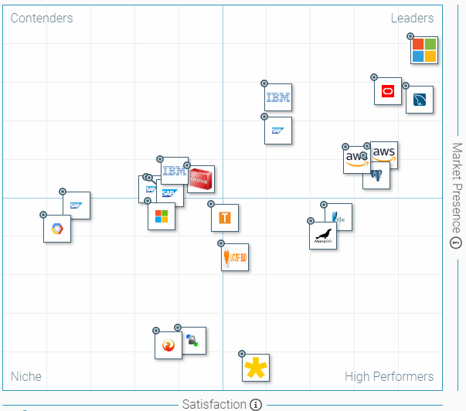

<https://www.g2crowd.com/categories/relational-databases?segment=all>